# Facturatie - Betaallink Mollie goed zetten

De link kun je wel aanpassen. Wat je doet is als volgt:

1. Klik op de knop voor een link

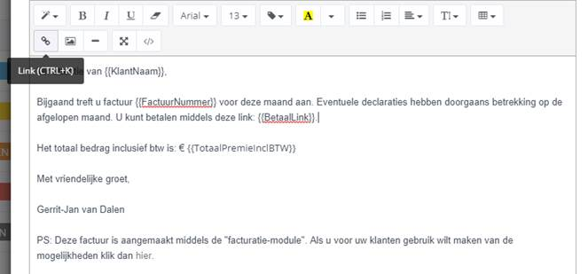

1. Geef een tekst op voor de link en de URL is dan {{BetaalLink}} en druk op Link invoegen

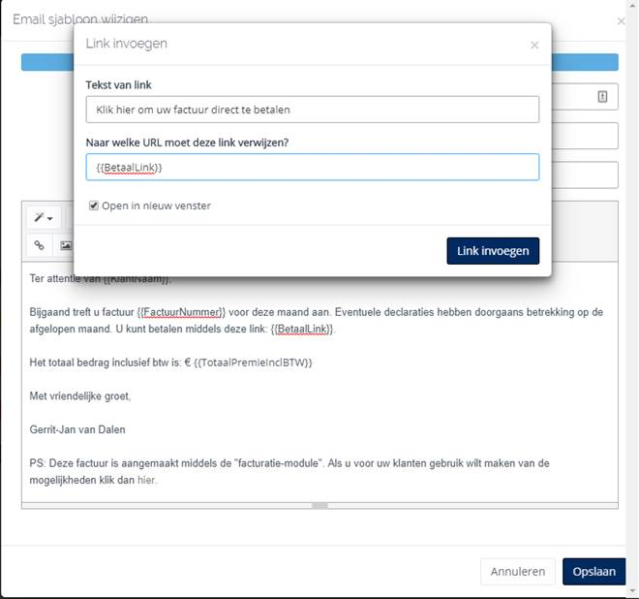

1. Het enige vervelende is dat de plugin automatisch http:// voor de betaallink zet, die moeten we er dus weer afhalen dat doe je door op de knop ‘Bekijk code’ te drukken

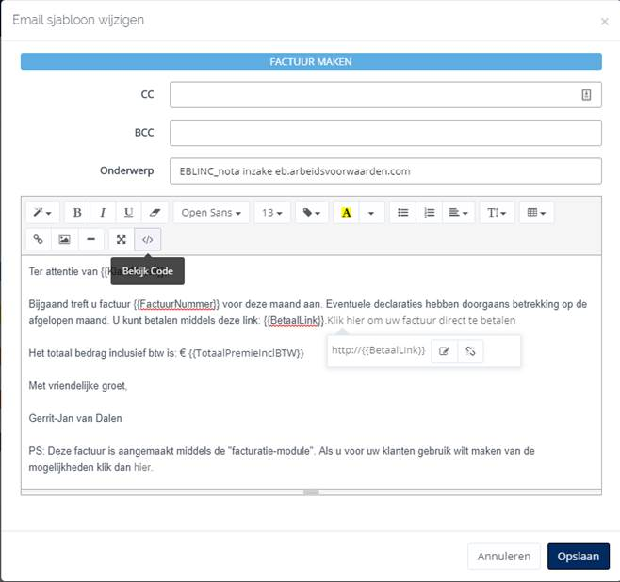

1. Zoek dan http://{{BetaalLink}} op en verwijder http:// daarna kun je nog een keer op de code knop drukken en staat de link goed, zolang je de link niet gaat bewerken. Als je de link bewerkt dan moet je http:// weer weghalen.

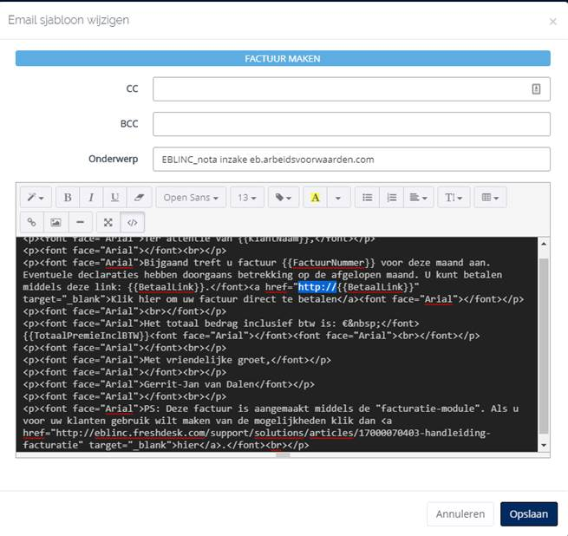

Zie hieronder nu staat het goed:

